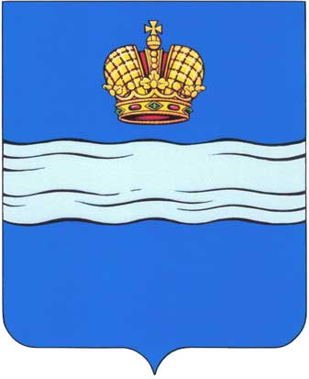
РОССИЙСКАЯ ФЕДЕРАЦИЯ

КАЛУЖСКАЯ ОБЛАСТЬ

ГОРОДСКАЯ УПРАВА ГОРОДА КАЛУГИ
ПОСТАНОВЛЕНИЕ

от | 22.10.2021 |  | № | 10140-пи

О подготовке проекта межевания территории в районе улицы Параллельной и Степного проезда

На основании обращения ООО «Грейт» от 15.09.2021 № 5395-06-21, в соответствии со статьями 45, 46 Градостроительного кодекса Российской Федерации, статьями 38, 44 Устава муниципального образования «Город Калуга», постановлением Городской Управы города Калуги от 14.06.2019 № 203-п «Об утверждении Порядка подготовки и утверждения документации по планировке территории, разрабатываемой на основании решений Городской Управы города Калуги», подпунктом 4.1.27 пункта 4.1 распоряжения Городского Головы городского округа «Город Калуга» от 19.07.2007 № 6748-р «О наделении правом подписи» ПОСТАНОВЛЯЮ:
1. Принять предложение ООО «Грейт» о подготовке за счет собственных средств проекта межевания территории в районе улицы Параллельной и Степного проезда (приложение 1).
1.1. Территория проектирования может включать территорию под размещение линейных объектов внешней инженерной и транспортной инфраструктуры в случае
необходимости их расположения за пределами территории проектирования. Границы и площадь указанной территории уточняются в процессе подготовки документации по планировке территории.
2. Прием предложений о порядке, сроках подготовки и содержании проекта межевания территории в районе улицы Параллельной и Степного проезда осуществляется в течение 14 рабочих дней с момента вступления в силу настоящего постановления по адресу: г. Калуга, ул. Московская, д.188, каб.112, 114, с понедельника по четверг - с 8.00 до 13.00 и с 14.00 до 17.15.
3. ООО «Грейт» в срок не позднее 10.01.2022 представить в управление архитектуры, градостроительства и земельных отношений города Калуги указанный в пункте 1 настоящего постановления проект межевания территории, выполненный в соответствии с техническим заданием (приложение 2).
4. Утвердить задание на выполнение инженерных изысканий (приложение 3).
5. Настоящее постановление вступает в силу после его официального опубликования.
6. Настоящее постановление подлежит официальному опубликованию в газете «Калужская неделя» в течение трех дней с момента его принятия и размещению на официальном сайте Городской Управы города Калуги в сети «Интернет».
7. Контроль за исполнением настоящего постановления оставляю за собой.

Заместитель Городского Головы -
начальник управления архитектуры,
градостроительства и земельных
отношений города Калуги Ю.В.Ковтун

